4/23 數 學 課 輔 小 考 六 美 座號：_ __ 姓名：__ ________

一、選擇題：每題5分
- （ ）如圖，這是一個三角柱的展開圖，請問此三角柱的體積為多少立方公分？
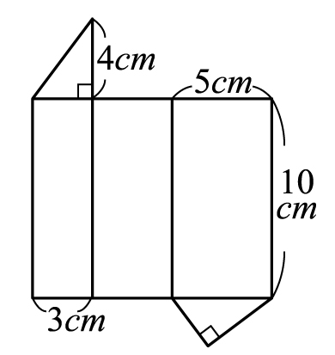
(1)150立方公分 (2)125立方公分 (3)100立方公分 (4)60立方公分。
- （ ）如圖，有一個「凹」字型的柱體，柱體高為5公分，請問這個柱體體積為多少立方公分？
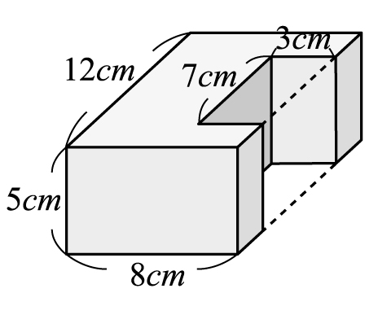
(1)450立方公分 (2)425立方公分 (3)400立方公分 (4)375立方公分。
- （ ）如圖，公園裡有一個藝術造型的五角形石柱，若它的體積為60立方公尺，高為4公尺，請問這個五角柱的底面積為多少平方公尺？
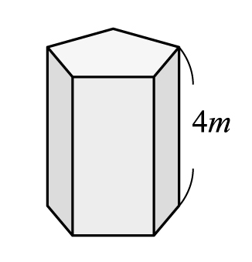
(1)10平方公尺 (2)12平方公尺 (3)15平方公尺 (4)18平方公尺。
- （ ）圓柱體的底面半徑變為4倍，柱高也變為4倍，則其體積變為原來的幾倍？ (1)4倍 (2)8倍 (3)16倍 (4)64倍。
- （ ）如圖，下列柱體體積為多少立方公分？(單位：公分)
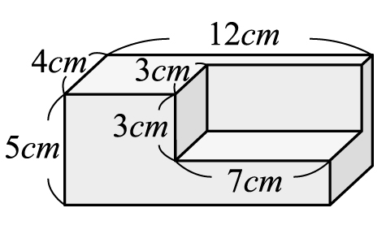
(1)57立方公分 (2)74立方公分 (3)177立方公分 (4)108立方公分。

- （ ）如圖，有一個圓柱，若半徑為4公分，柱高為15公分，這個圓柱的體積為多少？
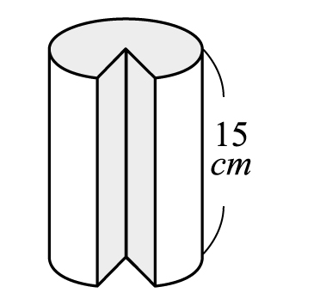
(1)753.6立方公分 (2)684.52立方公分 (3)602.88立方公分 (4)150.72立方公分。
- （ ）甲長方柱的底面積是乙長方柱底面積的3倍，若乙長方柱的柱高是18公分，則甲長方柱的柱高是多少公分時，甲、乙兩長方柱的體積才會相等？ (1)162公分 (2)54公分 (3)6公分 (4)2公分。
- （ ）有1個長12公分、寬10公分、高8公分的長方體木塊中，想要裁出1個最大的正方體，則需削去多少立方公分的木材？ (1)444立方公分 (2)448立方公分 (3)450立方公分 (4)454立方公分。
- （ ）圓柱的半徑和高均增為原來的2倍時，體積增加為原來的幾倍？ (1)3倍 (2)5倍 (3)7倍 (4)8倍。
- （ ）底面半徑是4公分，體積是452.16立方公分的圓柱體，柱高為多少公分？ (1)6公分 (2)18公分 (3)12公分 (4)9公分。
- （ ）有一三角柱，底面三角形的底為5公分，高為12公分，若體積為210立方公分，則這個三角柱的柱高為多少公分？ (1)14公分 (2)13公分 (3)12公分 (4)7公分。
- （ ）將一個邊長為30公分的正立方體切割成一個最大的圓柱體，則圓柱體的體積為多少立方公分？ (1)21195立方公分 (2)15009.2立方公分 (3)10597.5立方公分 (4)8729.2立方公分。

- （ ）如圖，將一個邊長為8公分，高2公分的長方體中間挖出一個最大的圓柱體，請問剩下的體積為多少？
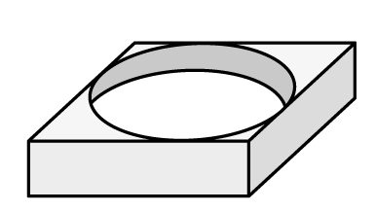
(1)27.52立方公分 (2)128立方公分 (3)145.52立方公分 (4)155.52立方公分。
- （ ）如圖，振康把一個底面半徑為2.5公分，高為7.2公分的圓柱形黏土，重新捏成一個底面半徑3公分的圓柱，請問這個新的圓柱的高為多少公分？
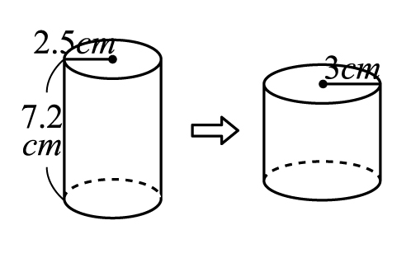
(1)5公分 (2)5.4公分 (3)6公分 (4)6.2公分。
- （ ）如圖，此等腰直角三角柱的體積為多少？
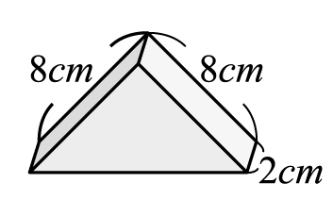
(1)640立方公分 (2)320立方公分 (3)128立方公分 (4)64立方公分。
- （ ）如圖，一正方體的一個面的面積為25平方公分，請問此正立方體體積為多少立方公分？
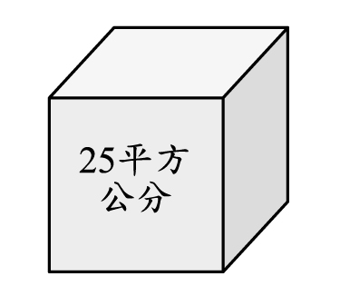
(1)50立方公分 (2)75立方公分 (3)125立方公分 (4)150立方公分。
- （ ）一個梯形柱體的梯形底面，上底變為2倍，下底也變為2倍，梯形高及柱高不變，則體積變為原來的幾倍？ (1)2倍 (2)4倍 (3)8倍 (4)16倍。
- （ ）一長方體的底面積為80平方公分，柱高為8公分；一個三角柱底面的底為10公分，高為4公分，而柱高為16公分，則長方體的體積是三角柱體積的幾倍？ (1)1倍 (2)2倍 (3)3倍 (4)4倍。

- （ ）已知1塊長方體的鉛塊，長、寬、高分別是54公分、25公分、20公分，若將它熔化重新鑄造成1塊正方體鉛塊，則新的鉛塊邊長為多少公分？ (1)33公分 (2)49.5公分 (3)30公分 (4)27公分。
- （ ）如圖，這個底面為$\frac{3}{4}$圓的圓柱體，若高為30㎝，圓的半徑為4㎝，則體積為多少立方公分？
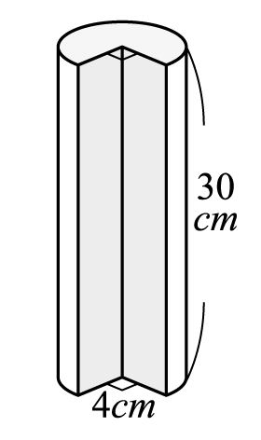
(1)1507.2立方公分 (2)1130.4立方公分 (3)360立方公分 (4)282.6立方公分。

